**引言**

在现代社会，回馈一直是人与人之间建立联系和表达感激的方式之一。然而，贵人（无论是上司、长辈，还是那些在事业、生活中给予帮助的人）接受回馈时，心态却可能远比我们想象的复杂。

请吃饭，作为一种常见的回馈方式，看似简单直接，但其中的潜在影响却往往被忽视。对于一些贵人来说，接受一顿饭的邀请，可能不仅仅是一次简单的餐聚，而是复杂的情感和社会压力的体现。

请吃饭这一回馈方式看似人人都能理解和接受，但其背后却隐藏着一些微妙的心理层面。首先，贵人往往处在一个更高的社会位置，他们接收到的回馈，很多时候都带有一定的期待和责任感。

而对于接受者而言，这种回馈可能让他们感到一些微妙的压力，尤其是当回馈的方式是过于普通或者没有特别意义的时候，甚至可能让他们觉得不够真诚，无法体现应有的感激之情。更有甚者，当回馈成为一种形式化的行为时，贵人可能反而感到被束缚，无法真正享受这种回馈的过程。

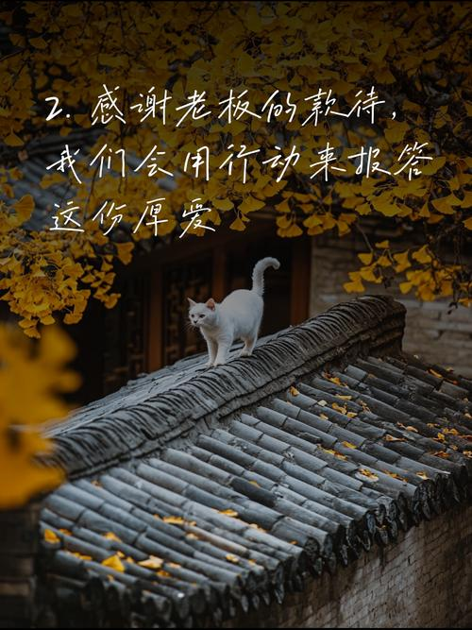

**请吃饭的文化背景**

请吃饭作为回馈方式，根植于许多文化中的礼仪和传统。在不同的社会和文化背景下，这一行为所蕴含的意义各异。

在许多国家和地区，请吃饭不仅仅是为了满足生理上的需求，更承载了人与人之间互相尊重和感激的情感。尤其在东亚文化中，餐桌上的互动往往被视为人与人建立亲密关系的重要场所。

通过邀请他人共进餐食，发出的一种非言语性的信号就是“我看重你”，这种方式往往被认为是一种表达感谢的礼仪。在中国文化中，吃饭是团结和谐的象征。

无论是家庭聚会，还是职场中的合作和回馈，餐桌上的分享和交流都被视为增进感情的重要途径。请吃饭作为一种回馈的方式，通常代表着一种感激和对对方地位的尊重。



在这种文化氛围下，吃饭不仅仅是形式上的邀请，它还体现了礼貌和社会地位的象征，邀请方通过设宴表达对被邀请方的认可。而在其他一些文化中，邀请吃饭同样有着象征着“欢迎”和“友好”的意味。

在西方，尤其是欧洲和美国，通过请客吃饭来建立和维护人际关系的做法也是非常普遍的，尤其在商业和社交场合中，饭局成为了建立信任和加强合作的有效手段。餐桌上的对话和互动，能让人们放下正式的身份和压力，建立一种轻松的沟通氛围。

**请吃饭可能带来的负面影响**

尽管请吃饭看似是一种轻松且常见的回馈方式，但对于许多贵人而言，这一方式却可能带来不小的压力与负担。邀请者希望通过请吃饭表达感激之情，而贵人在接受这一回馈时，往往面临着更为复杂的心理挑战。

首先，贵人作为被回馈的一方，他们的社会地位和职责常常让他们处在一个较为高的位置。接受一顿饭的邀请，意味着不仅仅是与他人的互动，更是在潜意识中承担了某种责任。

尤其是当回馈者过于热情或期望过高时，贵人可能会觉得这种回馈过于负担沉重，反而失去了应有的轻松感。除了心理压力之外，过于频繁的请吃饭可能还会让贵人感到时间和精力上的浪费。

在繁忙的工作和生活中，贵人可能已经有了固定的社交圈和日常安排，如果频繁参与这种形式的回馈，反而可能打乱他们原有的日程安排，增加不必要的压力。更有甚者，如果请吃饭的邀请缺乏个性化和诚意，贵人可能会感到这只是应付性的礼节，无法真正感受到诚挚的感谢，反而可能引发反感或失望的情绪。



另外，这种请吃饭的方式也容易引发误解。对于一些贵人来说，如果回馈方式过于简单或者泛泛而谈，他们可能会觉得自己并未受到应有的重视，反而产生“被敷衍”或“被利用”的感觉。

尤其是当这种回馈方式没有充分考虑贵人的个人需求或偏好时，容易使他们觉得这种回馈并没有真正触及到他们的内心，反而加深了距离感。

**替代回馈方式**

请吃饭作为回馈方式固然有其传统与意义，但在许多情况下，寻找更加个性化、贴心且富有深意的回馈方式会更能有效传达感激之情，而不至于给贵人带来负担。为了避免产生不必要的困扰，回馈的方式可以从许多方面进行调整，既能体现诚意，又不会让贵人感到过于麻烦或压力过大。

一种替代回馈方式是通过送上一份精心挑选的礼物。与请吃饭相比，礼物能够更具象征性，且在时间安排上更加灵活。

根据贵人的兴趣爱好，选一件具有个人特色的礼物，不仅能表达感激之情，也能展现出回馈者的用心和细致。比如，一本精美的书籍、一件定制的工艺品、或者一份特别的体验券，都能让贵人感受到心意的传递，而不至于让他们感到负担。

除了物质性的礼物，还有一种方式是提供专业上的帮助或支持。当贵人在工作或生活中遇到挑战时，通过提供帮助，比如提供某个领域的专业建议或帮助他们解决实际问题，这种回馈方式往往更为实质，也能让贵人深刻感受到回馈者的真诚与能力。

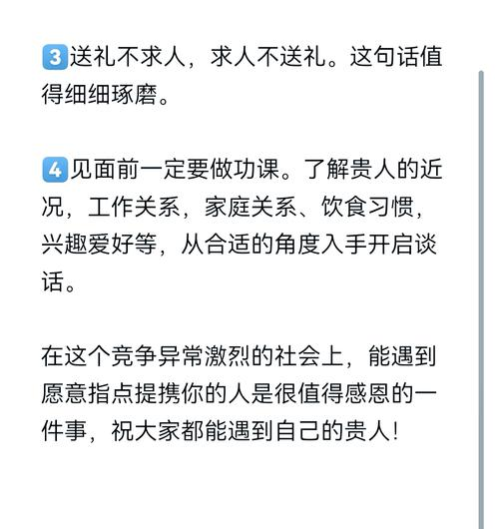

这不仅仅是简单的感谢，更是通过行动去支持和关心对方，可能比一顿饭更能触动对方的心。另一种回馈的方式可以是通过写一封诚挚的感谢信或推荐信。

虽然这种方式在现代社会中或许显得稍显传统，但它往往能深刻传递感谢之情，尤其是在一些正式的场合或者职场环境中，一封真诚的感谢信可以使贵人感受到被尊重和被重视。通过文字的方式表达感激，既不拘泥于形式，又能让回馈的情感在纸面上留下深刻的印象。

**结语**

表达感激之情的方式不在于形式的大小，而在于真诚与用心。对于贵人而言，回馈的方式更需要关注其背后的情感和细节，而非单纯的物质或形式。

通过选择更加个性化、贴心的回馈方式，我们不仅能够展现出对贵人的尊重，也能在不加重对方负担的情况下，维护和增进彼此的关系。与其局限于传统的请吃饭，不如通过礼物、专业支持或感恩信件等更具个性和深度的方式，传递自己的感激之情。

这样，回馈就不仅仅是一种礼节，更是一种真诚的情感交流，能够更好地巩固与贵人之间的关系，避免带来任何形式上的困扰。在这种相互尊重和理解的基础上，人与人之间的联系会更加稳固，双方都能从中获得更多的正向体验与成长。

